

Licenciatura em Engenharia Informática

**Projeto de uma Rede de Computadores Estruturada**

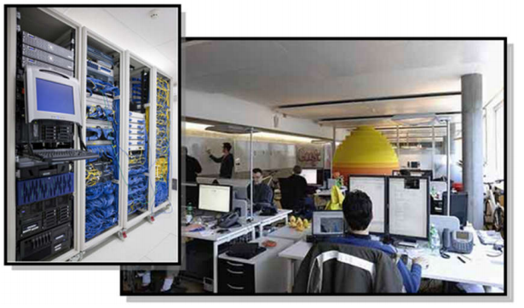

Projeto realizado por:

Gabriel Ambrósio Nº160221013

ESTSetúbal/IPS 2020/2021

Índice

**Índice** 2

**Introdução** 3

**Objetivos a cumprir** 4

**Requisitos** 4

**Descrição do local** 5

**Planta da empresa** 5

**Zonas** 5

**Distribuição de postos de trabalho** 6

**Listagem de equipamentos ativos e passivos** 7

**Topologia física da rede** 8

**Identificação das VLANS** 9

**Identificação das tomadas** 10

**Bastidor** 14

**Orçamento** 15

**Simulação no Packet Tracer** 16

**Conclusão** 17

# **Introdução**

Este relatório foi feito no âmbito do projeto para a unidade curricular Redes de Computadores, com o objetivo ser realizar a projeção, prototipagem e simulação de uma rede estruturada de computadores para um consultório com ginásio, salas de reunião, beauty center e auditório, denominado XPTO.Lda. Foram colocados em prática os conceitos que foram sendo lecionados e adquiridos nas aulas teóricas e os exercícios executados nas aulas laboratoriais.

# **Objetivos a cumprir**

Foram nos dados vários objetivos a realizar, tendo dois principais, primeiro aplicar numa vertente prática toda a matéria lecionada na disciplina de Redes de Computadores, e também adquirir o conhecimento necessário para realizar um projeto de uma rede de computadores estruturada, como:

- Analisar as áreas funcionais de uma empresa e dividir a rede em sub-redes;

- Propor um esquema de endereçamento IP adequado;

- Recomendar a cablagem e equipamentos passivos e ativos;

- Localizar os equipamentos, as tomadas de rede e a passagem de cabos;

- Propor uma configuração para os equipamentos ativos.

## **Requisitos**

Foi dada também uma lista de requisitos que devem ser completados na realização deste projeto:

- Uma descrição geral da rede e identificação das premissas utilizadas;

- A Topologia Física com indicação clara da posição das tomadas, das passagens de cabos e da localização do bastidor;

- Cobertura wireless em todo o piso, reforçada no auditório e ginásio. Os utilizadores wireless serão os clientes e os funcionários e todos terão acesso à rede exterior;

- VLAN com impressoras de rede;

- VLAN com telefones IP;

- VLAN para gestão dos equipamentos de rede;

- VLANs dedicadas aos vários tipos de funcionários, consoante a sua função;

- Identificação do endereçamento IP para cada VLAN. Para o consultório utilize a rede base 192.168.10.0 /24;

- A listagem dos equipamentos passivos e ativos a utilizar;

- Uma possível organização para o bastidor;

- Identificação dos Trunks;

- Orçamento.

# **Descrição do local**

Como já foi referido, este projeto é centrado sobre uma empresa, XPTO Lda., que está a construir um consultório, e pretende-se que esteja equipado com uma infraestrutura de rede adequada as suas necessidades, com cablagem adequada e cobertura wireless total.

## **Planta da empresa**

Este local terá de ter vários postos de trabalho, vários tipos de salas, como auditórios, ginásio, etc. Segue a planta do local:

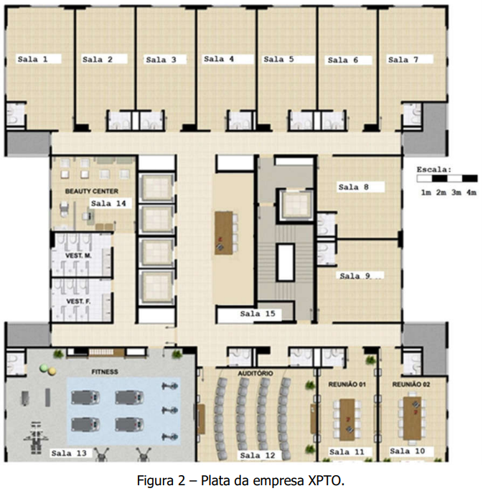

## **Zonas**

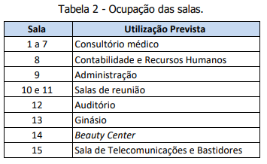

## **Distribuição de postos de trabalho**

Este consultório terá um total de 20 colaboradores permanentes e prevê-se grande afluência de público.

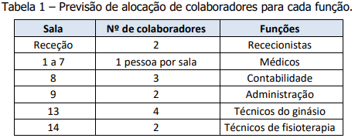

Nesta fase elaborou-se um planeamento geral dos postos de trabalho a ter em conta na estruturação da rede. Assumiu-se que a empresa XPTO.LDA tem, neste momento, 20 postos de trabalho ativos.

Após a atribuição dos postos de trabalho, e de uma perceção de que haveria salas onde seriam necessários outro tipo de equipamentos, prosseguimos para a adição de impressoras em algumas das zonas, adição de access points no ginásio e no auditório para uma cobertura WI-FI reforçada.

|  |  |  |  |  |
| --- | --- | --- | --- | --- |
| Sala | Postos de trabalho | Outros Equipamentos | Nº de tomadas duplas | Nº de portas Switch |
| 1 | 1 | 1 | 3 | 3 |
| 2 | 1 | 1 | 3 | 3 |
| 3 | 1 | 1 | 3 | 3 |
| 4 | 1 | 1 | 3 | 3 |
| 5 | 1 | 1 | 3 | 3 |
| 6 | 1 | 1 | 3 | 3 |
| 7 | 1 | 1 | 3 | 3 |
| 8 | 3 | 1 | 7 | 9 |
| 9 | 2 | 1 | 7 | 9 |
| 10 | - | 1 | 4 | 1 |
| 11 | - | 1 | 4 | 1 |
| 12 | - | 1 | 5 | 1 |
| 13 | 4 | 1 | 7 | 5 |
| 14 | 2 | - | 4 | 4 |
| 15 | - | 6 | 4 | 3 |
| Receção | 2 | 1 | 3 | 3 |
| Totais | 20 | 20 | 66 | 57 |

# **Listagem de equipamentos ativos e passivos**

Equipamentos ativos:

- Routers;

- Switches;

- Servidor;

- Access points.

Equipamentos passivos:

- Bastidor;

- Patch panel;

- Tomadas;

- Cabos;

- Calhas.

# **Topologia física da rede**

Segue uma representação da topologia física da rede, desenhada sobre a planta da empresa. Foram identificadas as ligações da rede externa com bastidor e as ligações entre a esteira e as calhas técnicas com destino às tomadas nas respetivas salas.

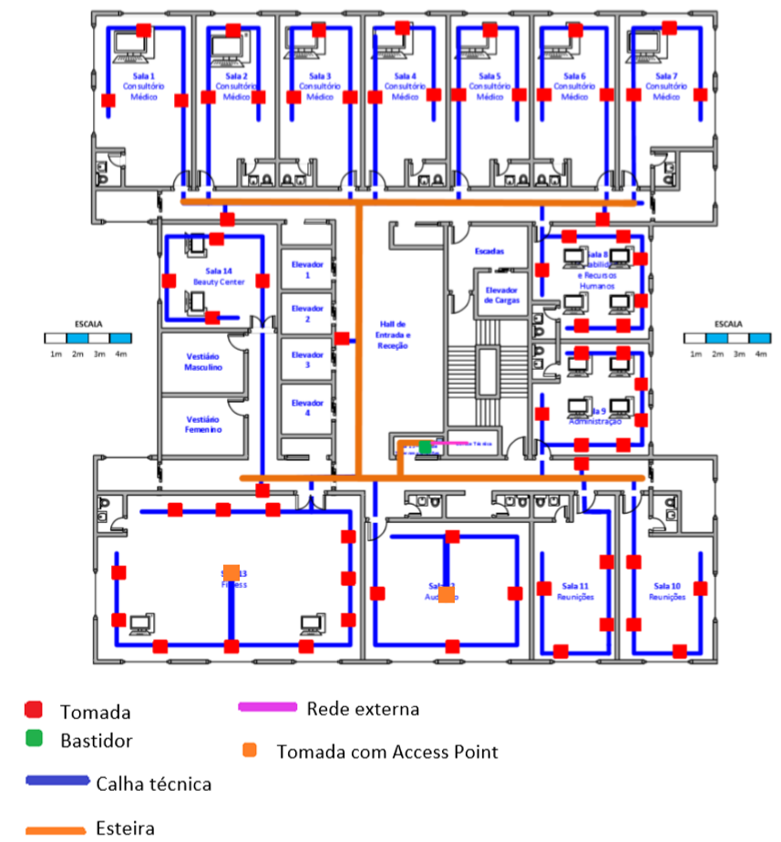

# **Identificação das VLANS**

Optou-se por criar uma VLAN para cada departamento da empresa, de modo a facilitar as comunicações a organização lógica das funções na rede. Portanto, abaixo, encontram-se representadas todas as VLAN’s que achámos correto introduzir na nossa rede, sendo elas uma para cada tipo de funcionário, uma para as impressoras, uma para os telefones e por fim para a gestão dos equipamentos de rede, sendo que para o consultório é utilizada a rede base 192.168.10.0 / 24, e do qual seguimos para identificar os endereços.

|  |  |  |  |  |  |  |
| --- | --- | --- | --- | --- | --- | --- |
| Descrição | Nome | ID | Nº de PC's | Nº de equipamentos | Nº Total de folgas | Endereçamento de IP |
| VLAN Tipo de Funcionário | Departamento Médico | 2 | 7 | 14 | 25 | 192.168.10.0/27 |
| Contabilidade e Recursos Humanos | 3 | 4 | 5 | 12 | 192.168.10.128/27 |
| Administrativo | 4 | 4 | 5 | 12 | 192.168.10.96/27 |
| Ginásio | 5 | 2 | 3 | 8 | 192.168.10.176/28 |
| Beauty Center | 6 | 2 | 2 | 8 | 192.168.10.192/28 |
| Sala Telec. E Bastidores | 7 | 1 | 7 | 10 | 192.168.10.208/28 |
| VLAN Impressora | Impressoras | 8 |  | 10 | 15 | 192.168.10.64/27 |
| VLAN Telefones IP | Telefones | 9 |  | 21 | 30 | 192.168.10.32/27 |
| VLAN Gestão Equip. Redes | Access Points | 10 |  | 7 | 10 | 192.168.10.160/28 |

|  |  |  |
| --- | --- | --- |
| VLAN ID | DEC MASK | Assignable Range |
| 2 | 255.255.255.224 | 192.168.10.1 - 192.168.10.30 |
| 3 | 255.255.255.224 | 192.168.10.129 - 192.168.10.158 |
| 4 | 255.255.255.224 | 192.168.10.97 - 192.168.10.126 |
| 5 | 255.255.255.224 | 192.168.10.177 - 192.168.10.190 |
| 6 | 255.255.255.240 | 192.168.10.193 - 192.168.10.206 |
| 7 | 255.255.255.240 | 192.168.10.1209 - 192.168.10.222 |
| 8 | 255.255.255.224 | 192.168.10.65 - 192.168.10.94 |
| 9 | 255.255.255.224 | 192.168.10.33 - 192.168.10.62 |
| 10 | 255.255.255.240 | 192.168.10.161 - 192.168.10.174 |

# **Identificação das tomadas**

Na tabela abaixo encontram-se representadas as tomadas de rede que se encontram em cada sala e respetivo algoritmo de identificação das mesmas. Estão identificadas as tomadas por cada sala com o switch onde se vão encontrar ligadas e respetiva porta, também com o tipo de cabo utilizado e que aparelho se encontra ligado a cada porta. O primeiro valor representa sempre a sala, o segundo a tomada e por fim se é a primeira ou segunda porta da tomada. O algoritmo de identificação das tomadas de rede baseia-se na identificação da sala seguido da tomada e depois da porta da tomada. Ou seja, a tomada 1.1A indica que se encontra na sala 1 e que é a 1ª tomada da sala e a primeira porta (A).

|  |  |  |  |  |  |  |
| --- | --- | --- | --- | --- | --- | --- |
| **Tabela de tomadas de rede** | | | | | | |
|  |  |  |  |  |  |  |
| **Sala** | **Tomada** | **Patch Panel** | **Switch** | **Porta** | **Tipo de Cabo** | **Utilização** |
| 1 | 1.1A | Sala de Telecomunicações e Bastidores | Switch1 | 1 | Cat. 6 | PC |
| 1 | 1.1B | Sala de Telecomunicações e Bastidores | Switch1 | 2 | Cat. 6 | Telefone IP |
| 1 | 1.2A | Sala de Telecomunicações e Bastidores | Switch1 | 3 | Cat. 6 | Impressora |
| 1 | 1.2B | Sala de Telecomunicações e Bastidores | Switch1 | 4 | Cat. 6 |  |
| 1 | 1.3A | Sala de Telecomunicações e Bastidores | Switch1 | 5 | Cat. 6 |  |
| 1 | 1.3B | Sala de Telecomunicações e Bastidores | Switch1 | 6 | Cat. 6 |  |
| 2 | 2.1A | Sala de Telecomunicações e Bastidores | Switch1 | 7 | Cat. 6 | PC |
| 2 | 2.1B | Sala de Telecomunicações e Bastidores | Switch1 | 8 | Cat. 6 | Telefone IP |
| 2 | 2.2A | Sala de Telecomunicações e Bastidores | Switch1 | 9 | Cat. 6 | Impressora |
| 2 | 2.2B | Sala de Telecomunicações e Bastidores | Switch1 | 10 | Cat. 6 |  |
| 2 | 2.3A | Sala de Telecomunicações e Bastidores | Switch1 | 11 | Cat. 6 |  |
| 2 | 2.3B | Sala de Telecomunicações e Bastidores | Switch1 | 12 | Cat. 6 |  |
| 3 | 3.1A | Sala de Telecomunicações e Bastidores | Switch1 | 13 | Cat. 6 | PC |
| 3 | 3.1B | Sala de Telecomunicações e Bastidores | Switch1 | 14 | Cat. 6 | Telefone IP |
| 3 | 3.2A | Sala de Telecomunicações e Bastidores | Switch1 | 15 | Cat. 6 | Impressora |
| 3 | 3.2B | Sala de Telecomunicações e Bastidores | Switch1 | 16 | Cat. 6 |  |
| 3 | 3.3A | Sala de Telecomunicações e Bastidores | Switch1 | 17 | Cat. 6 |  |
| 3 | 3.3B | Sala de Telecomunicações e Bastidores | Switch1 | 18 | Cat. 6 |  |
| 4 | 4.1A | Sala de Telecomunicações e Bastidores | Switch1 | 19 | Cat. 6 | PC |
| 4 | 4.1B | Sala de Telecomunicações e Bastidores | Switch1 | 20 | Cat. 6 | Telefone IP |
| 4 | 4.2A | Sala de Telecomunicações e Bastidores | Switch1 | 21 | Cat. 6 | Impressora |
| 4 | 4.2B | Sala de Telecomunicações e Bastidores | Switch1 | 22 | Cat. 6 |  |
| 4 | 4.3A | Sala de Telecomunicações e Bastidores | Switch1 | 23 | Cat. 6 |  |
| 4 | 4.3B | Sala de Telecomunicações e Bastidores | Switch1 | 24 | Cat. 6 |  |
| 5 | 5.1A | Sala de Telecomunicações e Bastidores | Switch1 | 25 | Cat. 6 | PC |
| 5 | 5.1B | Sala de Telecomunicações e Bastidores | Switch1 | 26 | Cat. 6 | Telefone IP |
| 5 | 5.2A | Sala de Telecomunicações e Bastidores | Switch1 | 27 | Cat. 6 | Impressora |
| 5 | 5.2B | Sala de Telecomunicações e Bastidores | Switch1 | 28 | Cat. 6 |  |
| 5 | 5.3A | Sala de Telecomunicações e Bastidores | Switch1 | 29 | Cat. 6 |  |
| 5 | 5.3B | Sala de Telecomunicações e Bastidores | Switch1 | 30 | Cat. 6 |  |
| 6 | 6.1A | Sala de Telecomunicações e Bastidores | Switch1 | 31 | Cat. 6 | PC |
| 6 | 6.1B | Sala de Telecomunicações e Bastidores | Switch1 | 32 | Cat. 6 | Telefone IP |
| 6 | 6.2A | Sala de Telecomunicações e Bastidores | Switch1 | 33 | Cat. 6 | Impressora |
| 6 | 6.2B | Sala de Telecomunicações e Bastidores | Switch1 | 34 | Cat. 6 |  |
| 6 | 6.3A | Sala de Telecomunicações e Bastidores | Switch1 | 35 | Cat. 6 |  |
| 6 | 6.3B | Sala de Telecomunicações e Bastidores | Switch1 | 36 | Cat. 6 |  |
| 7 | 7.1A | Sala de Telecomunicações e Bastidores | Switch1 | 37 | Cat. 6 | PC |
| 7 | 7.1B | Sala de Telecomunicações e Bastidores | Switch1 | 38 | Cat. 6 | Telefone IP |
| 7 | 7.2A | Sala de Telecomunicações e Bastidores | Switch1 | 39 | Cat. 6 | Impressora |
| 7 | 7.2B | Sala de Telecomunicações e Bastidores | Switch1 | 40 | Cat. 6 |  |
| 7 | 7.3A | Sala de Telecomunicações e Bastidores | Switch1 | 41 | Cat. 6 |  |
| 7 | 7.3B | Sala de Telecomunicações e Bastidores | Switch1 | 42 | Cat. 6 |  |
| 8 | 8.1A | Sala de Telecomunicações e Bastidores | Switch1 | 43 | Cat. 6 | PC |
| 8 | 8.1B | Sala de Telecomunicações e Bastidores | Switch1 | 44 | Cat. 6 | Telefone IP |
| 8 | 8.2A | Sala de Telecomunicações e Bastidores | Switch1 | 45 | Cat. 6 | PC |
| 8 | 8.2B | Sala de Telecomunicações e Bastidores | Switch1 | 46 | Cat. 6 | Telefone IP |
| 8 | 8.3A | Sala de Telecomunicações e Bastidores | Switch1 | 47 | Cat. 6 | PC |
| 8 | 8.3B | Sala de Telecomunicações e Bastidores | Switch1 | 48 | Cat. 6 | Telefone IP |
| 8 | 8.4A | Sala de Telecomunicações e Bastidores | Switch2 | 1 | Cat. 6 | PC |
| 8 | 8.4B | Sala de Telecomunicações e Bastidores | Switch2 | 2 | Cat. 6 | Telefone IP |
| 8 | 8.5A | Sala de Telecomunicações e Bastidores | Switch2 | 3 | Cat. 6 | Impressora |
| 8 | 8.5B | Sala de Telecomunicações e Bastidores | Switch2 | 4 | Cat. 6 |  |
| 8 | 8.6A | Sala de Telecomunicações e Bastidores | Switch2 | 5 | Cat. 6 |  |
| 8 | 8.6B | Sala de Telecomunicações e Bastidores | Switch2 | 6 | Cat. 6 |  |
| 8 | 8.7A | Sala de Telecomunicações e Bastidores | Switch2 | 7 | Cat. 6 |  |
| 8 | 8.7B | Sala de Telecomunicações e Bastidores | Switch2 | 8 | Cat. 6 |  |
| 9 | 9.1A | Sala de Telecomunicações e Bastidores | Switch2 | 9 | Cat. 6 | PC |
| 9 | 9.1B | Sala de Telecomunicações e Bastidores | Switch2 | 10 | Cat. 6 | Telefone IP |
| 9 | 9.2A | Sala de Telecomunicações e Bastidores | Switch2 | 11 | Cat. 6 | PC |
| 9 | 9.2B | Sala de Telecomunicações e Bastidores | Switch2 | 12 | Cat. 6 | Telefone IP |
| 9 | 9.3A | Sala de Telecomunicações e Bastidores | Switch2 | 13 | Cat. 6 | PC |
| 9 | 9.3B | Sala de Telecomunicações e Bastidores | Switch2 | 14 | Cat. 6 | Telefone IP |
| 9 | 9.4A | Sala de Telecomunicações e Bastidores | Switch2 | 15 | Cat. 6 | PC |
| 9 | 9.1A | Sala de Telecomunicações e Bastidores | Switch2 | 16 | Cat. 6 | Telefone IP |
| 9 | 9.1B | Sala de Telecomunicações e Bastidores | Switch2 | 17 | Cat. 6 | Impressora |
| 9 | 9.2A | Sala de Telecomunicações e Bastidores | Switch2 | 18 | Cat. 6 |  |
| 9 | 9.2B | Sala de Telecomunicações e Bastidores | Switch2 | 19 | Cat. 6 |  |
| 9 | 9.3A | Sala de Telecomunicações e Bastidores | Switch2 | 20 | Cat. 6 |  |
| 9 | 9.3B | Sala de Telecomunicações e Bastidores | Switch2 | 21 | Cat. 6 |  |
| 9 | 9.4A | Sala de Telecomunicações e Bastidores | Switch2 | 22 | Cat. 6 |  |
| 10 | 10.1A | Sala de Telecomunicações e Bastidores | Switch2 | 23 | Cat. 6 | Telefone IP |
| 10 | 10.1B | Sala de Telecomunicações e Bastidores | Switch2 | 24 | Cat. 6 |  |
| 10 | 10.2A | Sala de Telecomunicações e Bastidores | Switch2 | 25 | Cat. 6 |  |
| 10 | 10.2B | Sala de Telecomunicações e Bastidores | Switch2 | 26 | Cat. 6 |  |
| 10 | 10.3A | Sala de Telecomunicações e Bastidores | Switch2 | 27 | Cat. 6 |  |
| 10 | 10.3B | Sala de Telecomunicações e Bastidores | Switch2 | 28 | Cat. 6 |  |
| 10 | 10.4A | Sala de Telecomunicações e Bastidores | Switch2 | 29 | Cat. 6 |  |
| 10 | 10.4B | Sala de Telecomunicações e Bastidores | Switch2 | 30 | Cat. 6 |  |
| 11 | 11.1A | Sala de Telecomunicações e Bastidores | Switch2 | 31 | Cat. 6 | Impressora |
| 11 | 11.1B | Sala de Telecomunicações e Bastidores | Switch2 | 32 | Cat. 6 |  |
| 11 | 11.2A | Sala de Telecomunicações e Bastidores | Switch2 | 33 | Cat. 6 |  |
| 11 | 11.2B | Sala de Telecomunicações e Bastidores | Switch2 | 34 | Cat. 6 |  |
| 11 | 11.3A | Sala de Telecomunicações e Bastidores | Switch2 | 35 | Cat. 6 |  |
| 11 | 11.3B | Sala de Telecomunicações e Bastidores | Switch2 | 36 | Cat. 6 |  |
| 11 | 11.4A | Sala de Telecomunicações e Bastidores | Switch2 | 37 | Cat. 6 |  |
| 11 | 11.4B | Sala de Telecomunicações e Bastidores | Switch2 | 38 | Cat. 6 |  |
| 12 | 12.1A | Sala de Telecomunicações e Bastidores | Switch2 | 39 | Cat. 6 | Access Point |
| 12 | 12.1B | Sala de Telecomunicações e Bastidores | Switch2 | 40 | Cat. 6 |  |
| 12 | 12.2A | Sala de Telecomunicações e Bastidores | Switch2 | 41 | Cat. 6 |  |
| 12 | 12.2B | Sala de Telecomunicações e Bastidores | Switch2 | 42 | Cat. 6 |  |
| 12 | 12.3A | Sala de Telecomunicações e Bastidores | Switch2 | 43 | Cat. 6 |  |
| 12 | 12.3B | Sala de Telecomunicações e Bastidores | Switch2 | 44 | Cat. 6 |  |
| 12 | 12.4A | Sala de Telecomunicações e Bastidores | Switch2 | 45 | Cat. 6 |  |
| 12 | 12.4B | Sala de Telecomunicações e Bastidores | Switch2 | 46 | Cat. 6 |  |
| 12 | 12.5A | Sala de Telecomunicações e Bastidores | Switch2 | 47 | Cat. 6 |  |
| 12 | 12.5B | Sala de Telecomunicações e Bastidores | Switch2 | 48 | Cat. 6 |  |
| 13 | 13.1A | Sala de Telecomunicações e Bastidores | Switch3 | 1 | Cat. 6 | PC |
| 13 | 13.1B | Sala de Telecomunicações e Bastidores | Switch3 | 2 | Cat. 6 | Telefone IP |
| 13 | 13.2A | Sala de Telecomunicações e Bastidores | Switch3 | 3 | Cat. 6 | PC |
| 13 | 13.2B | Sala de Telecomunicações e Bastidores | Switch3 | 4 | Cat. 6 | Telefone IP |
| 13 | 13.3A | Sala de Telecomunicações e Bastidores | Switch3 | 5 | Cat. 6 | Access Point |
| 13 | 13.3B | Sala de Telecomunicações e Bastidores | Switch3 | 6 | Cat. 6 |  |
| 13 | 13.4A | Sala de Telecomunicações e Bastidores | Switch3 | 7 | Cat. 6 |  |
| 13 | 13.4B | Sala de Telecomunicações e Bastidores | Switch3 | 8 | Cat. 6 |  |
| 13 | 13.5A | Sala de Telecomunicações e Bastidores | Switch3 | 9 | Cat. 6 |  |
| 13 | 13.5B | Sala de Telecomunicações e Bastidores | Switch3 | 10 | Cat. 6 |  |
| 13 | 13.6A | Sala de Telecomunicações e Bastidores | Switch3 | 11 | Cat. 6 |  |
| 13 | 13.6B | Sala de Telecomunicações e Bastidores | Switch3 | 12 | Cat. 6 |  |
| 13 | 13.7A | Sala de Telecomunicações e Bastidores | Switch3 | 13 | Cat. 6 |  |
| 13 | 13.7B | Sala de Telecomunicações e Bastidores | Switch3 | 14 | Cat. 6 |  |
| 14 | 14.1A | Sala de Telecomunicações e Bastidores | Switch3 | 15 | Cat. 6 | PC |
| 14 | 14.1B | Sala de Telecomunicações e Bastidores | Switch3 | 16 | Cat. 6 | Telefone IP |
| 14 | 14.2A | Sala de Telecomunicações e Bastidores | Switch3 | 17 | Cat. 6 | PC |
| 14 | 14.2B | Sala de Telecomunicações e Bastidores | Switch3 | 18 | Cat. 6 | Telefone IP |
| 14 | 14.3A | Sala de Telecomunicações e Bastidores | Switch3 | 19 | Cat. 6 |  |
| 14 | 13.3B | Sala de Telecomunicações e Bastidores | Switch3 | 20 | Cat. 6 |  |
| 14 | 13.4A | Sala de Telecomunicações e Bastidores | Switch3 | 21 | Cat. 6 |  |
| 14 | 13.4B | Sala de Telecomunicações e Bastidores | Switch3 | 22 | Cat. 6 |  |
| 15 | 15.1A | Sala de Telecomunicações e Bastidores | Switch3 | 23 | Cat. 6 | PC |
| 15 | 15.1B | Sala de Telecomunicações e Bastidores | Switch3 | 24 | Cat. 6 | Telefone IP |
| 15 | 15.2A | Sala de Telecomunicações e Bastidores | Switch3 | 25 | Cat. 6 | Impressora |
| 15 | 15.2B | Sala de Telecomunicações e Bastidores | Switch3 | 26 | Cat. 6 |  |
| 15 | 15.3A | Sala de Telecomunicações e Bastidores | Switch3 | 27 | Cat. 6 |  |
| 15 | 15.3B | Sala de Telecomunicações e Bastidores | Switch3 | 28 | Cat. 6 |  |
| 15 | 15.4A | Sala de Telecomunicações e Bastidores | Switch3 | 29 | Cat. 6 |  |
| 15 | 15.4B | Sala de Telecomunicações e Bastidores | Switch3 | 30 | Cat. 6 |  |
| R | R.1A | Sala de Telecomunicações e Bastidores | Switch3 | 31 | Cat. 6 | PC |
| R | R.1B | Sala de Telecomunicações e Bastidores | Switch3 | 32 | Cat. 6 | Telefone IP |
| R | R.2A | Sala de Telecomunicações e Bastidores | Switch3 | 33 | Cat. 6 | Impressora |
| R | R.2B | Sala de Telecomunicações e Bastidores | Switch3 | 34 | Cat. 6 |  |
| R | R.3A | Sala de Telecomunicações e Bastidores | Switch3 | 35 | Cat. 6 |  |
| R | R.3B | Sala de Telecomunicações e Bastidores | Switch3 | 36 | Cat. 6 |  |

*R - Receção

# **Bastidor**

Segue-se uma possível organização do bastidor principal a construir

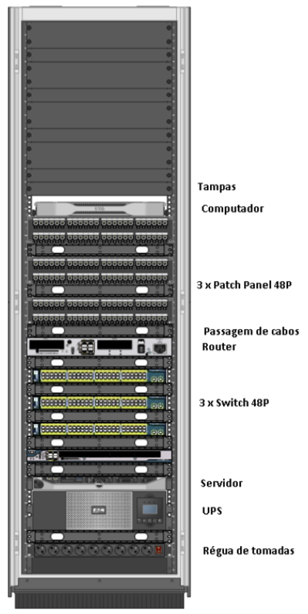

# **Orçamento**

Após identificação e estabelecimento dos equipamentos que iriam ser utilizados tanto no bastidor como nos postos de trabalho e nas salas, obtivemos a tabela abaixo representada que apresenta uma estimativa de orçamento designado para a rede, com respetivo valor unitário e total.

|  |  |  |  |  |
| --- | --- | --- | --- | --- |
| Equipamento | Descrição | Preço Unitário € | Quantidade | Total |
| Tomadas Duplas | RJ45 Cat6 | 9,54 € | 66 | 629,64 € |
| Switch 48P | 2960G-48TC-L | 2 550,50 € | 3 | 7 651,50 € |
| Router | Cisco RV345 | 350,00 € | 1 | 350,00 € |
| Bastidor | 22U B-052A-22U | 454,00 € | 1 | 454,00 € |
| Ponto de Acesso | TP-Link TL-MR6400 | 104,00 € | 2 | 208,00 € |
| Esteira | CHG15030E 2m | 7,70 € | 20 | 154,00 € |
| Calha técnica | Cat6 2m | 6,50 € | 120 | 780,00 € |
| Patch Panel | 2U 48 RJ45 Cat6 | 245,00 € | 3 | 735,00 € |
| Computador | Lenovo S200 | 330,00 € | 20 | 6 600,00 € |
| Telefone | Panasonic KX-TS500 | 19,50 € | 20 | 390,00 € |
| Impressora | Canon IP 3850 | 35,50 € | 14 | 497,00 € |
|  |  |  | Total | 18 449,14 € |

# **Simulação no Packet Tracer**

A simulação da rede do consultório foi desenhada e executada no Packet Tracer, programa usado nos laboratórios para uma simulação de redes funcionáveis e configuradas. Para a simulação da rede do consultório começámos por atribuir 1 router, 3 switch e um pc para designar a respetiva VLAN. Primeiro que tudo, foi executada a configuração dos respetivos postos de trabalho, representantes das VLAN’s apresentadas no decorrer do relatório, com o devido ip, máscara de rede e default-gateway, dentro da respetiva VLAN. Após a configuração dos pc’s foi feita a configuração dos switch onde começámos por criar as VLAN’s dentro de cada um e abrir as respetivas portas para as respetivas VLAN’s, onde a ligação entre switch iria ser do tipo trunk e ter acesso a todas as VLAN’s criadas nos restantes switch’s. Após a atribuição das VLAN’s designadas a cada porta foi atribuído um IP, a VLAN e o default-gateway a cada switch. E por fim, mas não menos importante, a devida configuração de passwords e do acesso por telnet.

Depois da configuração dos switch’s, segue-se a configuração do router onde vão ser ligados dois tipos de cabos (Cruzado e normal), que irá ligar ao router da sucursal e a um dos switch do consultório. A porta que liga ao switch terá configuração trunk onde irão ser criadas as sub interfaces de todas as VLAN’s configuradas. Terá também configurado, tal como no switch, as passwords de acesso e o telnet, como também o router rip, que permite a comunicação com a rede externa (sucursal), e também a configuração do ip na porta que liga ao router da sucursal.

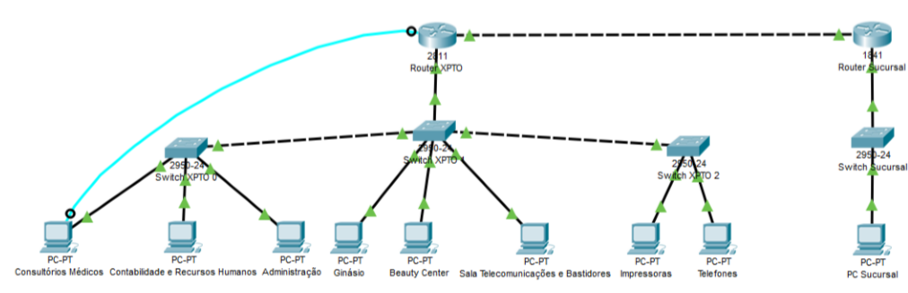

# **Conclusão**

Finalizado o projeto, os objetivos propostos, ou grande parte deles, foram feitos com sucesso, tendo sido possível implementar uma rede para a empresa XPTO.LDA e posto em prática toda a matéria lecionada durante o semestre na cadeira de Redes de Computadores. Espero que o relatório esteja esclarecedor e de maneira que o utilizador / usuário da nossa simulação e analista do nosso projeto seja capaz de entender a configuração da nossa rede do consultório a partir das tabelas e das figuras disponibilizadas e da configuração realizada no packet tracer.